《数据结构》上机报告
2018 年 11 月 21 日
姓名： | 刘思源 | 学号： | 1651390 | 班级： | 电子三班 | 得分：

实验题目 | 静态链表
问题描述 | 静态链表（或称为数组链表），用一个一维数组S存储链表的所有结点。每个结点包含data和cur两个域，data存储数据,cur(称作游标，int类型)代替指针，存储链表的下一个结点在数组中的相对位置。 数组前两个s[0]存放链表头指针,s[1]存放闲置链表头指针；S[0].cur初始为-1，表示空表。S[1].cur初始为2，表示第1个可分配的结点位置。S[MaxSize-1]=-1表示无后继结点。初始S[i].cur=i+1, 表示所有未分配结点已形成一个备用链表，每当进行插入时，从备用链表中取得第1个结点作为待插入的新结点，删除时则将从链表中删除的结点链接到备用链表中。  静态链表实现线性表的操作与动态链表相似，执行插入和删除操作时不需移动元素，只需修改指针，因此具有链表存储结构的主要优点。 本题练习用静态链表实现线性表的基本操作，包括表的初始化，尾部追加一个元素、第i个元素位置前插入一个新的元素、删除第i个元素、查找某元素、判表空、判表满、表的遍历。 元素数据类型是字符串。
基本要求 | - (p1) 静态链表实现线性表的操作与动态链表相似，执行插入和删除操作时不需移动元素，只需修改指针，因此具有链表存储结构的主要优点。 本题练习用静态链表实现线性表的基本操作，包括表的初始化，尾部追加一个元素、第i个元素位置前插入一个新的元素、删除第i个元素、查找某元素、判表空、判表满、表的遍历。 元素数据类型是字符串。
基本要求 | 已完成基本内容（序号）： | 1
选做要求
选做要求 | 已完成选做内容（序号）
数据结构  设计 | typedef struct Node{  string data;  int cur;  }*SLinkList, StaticList;
功能(函数)说明 | - 静态链表初始化  首先将所有的元素都置为“N/A”。接着将第三个之后的元素全部置为i+1，  将最后一位的指针置为-1。将第二位的活动指针元素置为第一个空结点，如果没有就置为-1。  void InitSList(SLinkList&SList, int num, int n)  {  int i = 0;  for (i = 0; i<num; i++){  SList[i].data = "N/A";  }  for (i = 2; i < num - 1; i++){  SList[i].cur = i + 1;  }  SList[num - 1].cur = -1;  SList[0].cur = -1;  if (num > 2){  SList[1].cur = 2;  }  else{  SList[1].cur = -1;  }  }  - 打印静态链表  每三个元素输出一行，打印静态链表。  void Print(SLinkList&SList, int a)  {  int k = 0;  for (int i = 0; i<a; i++){  cout << i << " : " << SList[i].data << " : " << SList[i].cur << " ";  k++;  if (k % 3 == 0 && k != 0) {  cout << endl;  }  }  if (k % 3 != 0){  cout << endl;  }  }  - 更新目标节点  静态链表并不存在指针，所谓的指针是通过一个静态的数组元素来实现的。每次添加新的元素、删除、插入的时候都要对这个指针进行更新。将目标节点的下一个指针位置赋给活动指针，再将值赋给目标元素。  void Chage(SLinkList&SList, int num, string str)  {  int t = SList[1].cur;  SList[1].cur = SList[t].cur;  SList[t].data = str;  SList[t].cur = SList[num].cur;  SList[num].cur = t;  }  - 释放元素  首先更新活动指针的指针域，再将目标的数据与置为N/A。  void Free(SLinkList&SList, int n)  {  SList[n].cur = SList[1].cur;  SList[n].data = "N/A";  SList[1].cur = n;  }  - 插入操作  如果活动指针的指针域为-1，那么说明链表已满，输出提示条件。否则从链表的头结点开始遍历，一直找到目标位置的结点，进行更新操作。如果目标位置不合法，输出-1，并进行打印。  void Insert(SLinkList&SList, string insert, int num, int &n)  {  if (SList[1].cur == -1){  cout << "FULL" << endl;  return;  }  int curpos = 0, s;  int pos = 0;  while (curpos != -1 && pos < num - 1) {  curpos = SList[curpos].cur;  pos++;  }  if (curpos == -1 || pos > num - 1) {  cout << "-1" << endl;  return;  }  Chage(SList, curpos, insert);  Print_l(SList);  n++;  }  - 删除操作  如果当前头结点的指针域为-1，说明该链表为空，输出提示语句。如果删除的位置不合法，输出提示语句。接下来，从链表的头结点开始进行遍历，一直找到目标的位置，将前驱结点连接到后继节点，然后对该结点继续进行释放操作。  void Delete(SLinkList&SList, int a, int &n)  {  if (SList[0].cur == -1){  cout << "EMPTY" << endl;  return;  }  if (a<1 || a>n){  cout << "-1" << endl;  return;  }  int curpos = 0, q = 1;  while (q<a){  curpos = SList[curpos].cur;  q++;  }  int t = SList[curpos].cur;  cout << SList[t].data << endl;  SList[curpos].cur = SList[t].cur;  Free(SList, t);  n--;  }  - 查找操作  从链表的头结点开始进行遍历，一直找到目标的位置。返回第一个位置。  int Locate(SLinkList&SList, string e, int(*compare)(string e1, string e2))  {  int curpos = SList[0].cur;  int pos = 1;  while (curpos != -1 && (*compare)(e, SList[curpos].data) == 0) {  curpos = SList[curpos].cur;  pos++;  }  return curpos != -1 ? pos : -1;  }
开发环境 | Visual studio 2017
调试分析 | 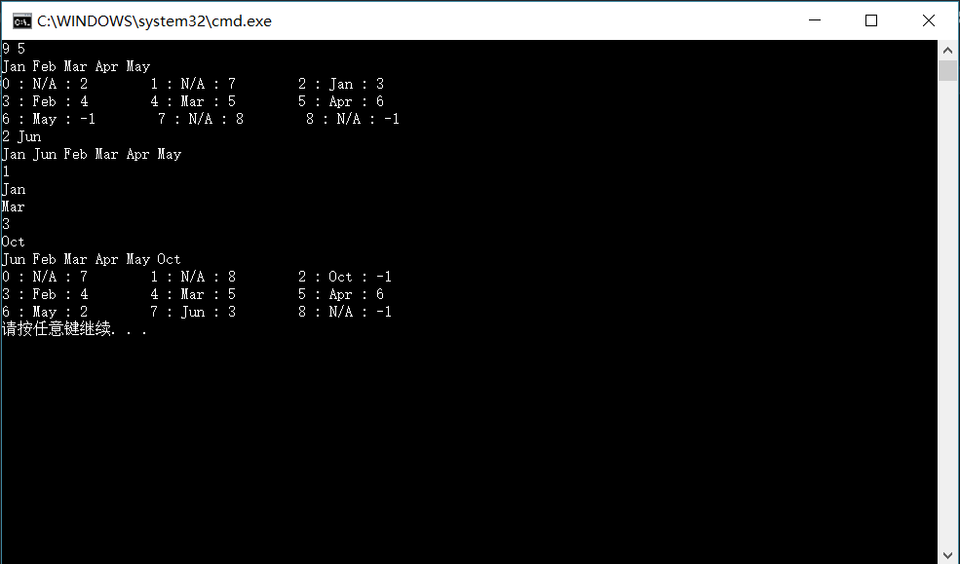
心得体会 | - 静态链表在插入和删除操作时不需要移动元素，只需要修改游标，从而改进了在顺序存储结构中插入和删除操作需要移动。在少量元素时比较方便。  - 大量元素的缺点；但并没有解决连续分配存储带来的表长难以确定的问题；并且失去了顺序存储结构随机存取的特性。

